Functioneel ontwerp

TurretDefence v7

# 

# Game beschrijving

## Soort game

De game gaat een 2D top-down game worden.

* **2D:** Het spel zal op grafisch gebied twee-dimensionaal zijn.
* **Top-down:** De speler krijgt een beeld van bovenaf.

De speler kan het spel besturen door middel van een keyboard en een muis.

## Doelgroep

### Profiel

|  |  |
| --- | --- |
| Naam | Henk |
| Leeftijd | 16 |
| Casual <--> hardcore | Casual |
| Hobbies | Gamen, sporten, uitgaan |
| Occupatie | Student / scholier |
| Input voorkeur | WSAD + Muis |
| Apparaten | PC, iPhone. |
| Andere games | League of Legends, Call of Duty, Battlefield. Path of Exile. Grand Theft Auto, Bloons TD |

### Waarom zou de doelgroep ons spel willen spelen

Heel veel actie, Easy to learn, hard to master

## 

## Gameplay

* De speler plaatst turrets
* De speler moet ervoor zorgen dat enemies niet het eind bereiken

## Genres

Het hoofdgenre is actie. Sub-genre is strategisch

* **Actie:** Er zal een groot element shooting in zitten.
* **Casual:** Veel zal automatisch gaan, zoals turrets die zelf schieten, maar strategie gaat bepalen of de speler wint of niet

## Thema

Het thema is

## Level(s)

De speler rijdt rond in een woestijn. Er zijn verschillende gebieden en de wereld is heel erg groot. De speler kan extra doelen tegenkomen, deze kunnen zowel een mooie bonus zijn als een ambush. De speler moet dus zijn risico’s afwegen en beslissen of dit de moeite waard is. De speler komt op verschillende plekken vijanden tegen die hij moet af schudden of kapot maken.

## 

## 

## Leercurve / balans

De speler krijgt te maken met progressief moeilijker vijanden / levels. Er zit een wavecurve die te maken heeft met de upgrades die speler op een bepaald niveau heeft en de vijanden die spawnen.

Ook is te zien dat de moeilijkheid elke keer ondanks de upgrades iets omhoog gaat. De wapens worden moeilijker om te gebruiken, je begint met een wapen dat veel kogels schiet maar weinig schade aanbrengt. Bij upgrades worden de wapens moeilijker te handelen (minder kogels, kleinere range of impact) maar wel effectiever. Door dit te doen leert de gebruiker gaandeweg hoe hij de moeilijker te handelen wapens kan gebruiken.

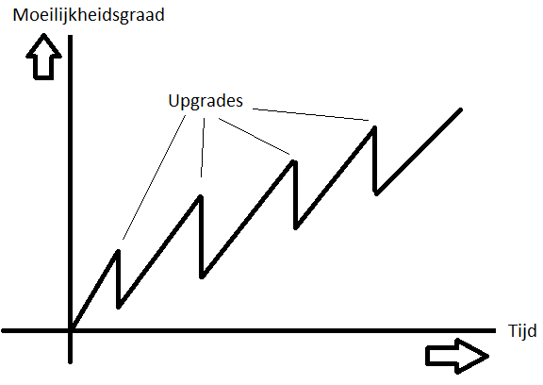

Leercurve

## De speler motiveren

Het is mogelijk om af te wijken van het hoofddoel in het spel om een extra doel te doen. Deze extra doelen kunnen zowel een mooie bonus zijn als een ambush. De speler moet dus zijn risico’s afwegen en beslissen of dit de moeite waard is.

## De speler belonen

De speler wordt na elk (paar) level(s) beloond met nieuwe onderdelen, technieken, missieprogressie of currency.

## Het spel verslavend maken

Om het spel verslavend te maken is er een element van upgraden toegevoegd. Henk ( Doelgroep ) wil doorspelen om net dat volgende item binnen te kunnen halen, net die volgende upgrade te kunnen kopen. In dit spel komt het in de vorm van auto customizen. De auto’s van de tegenstanders hebben de volgende upgrade, hierdoor krijgt de speler heel goed te zien wat de volgende upgrade is en wil hij deze hebben.

## Protagonist

### Uiterlijk

De speler bestuurd een oorlogs auto met een bestuurder er in ( De speler is de bestuurder ). Deze auto is aan te passen door middel van onderdelen toevoegen. De sprites gaan er crisp uit zien, dus niet 8-bit.

### Storyline

Door een nucleaire oorlog tussen Amerika en Rusland is een post-apocalyptische wereld ontstaan. In deze wereld leeft TerrorEdje samen met zijn groep in een barre woestijn. Ze moeten vechten om te overleven. TerrorEdje gaat er op uit om kogels, water, eten, benzine, olie en metaal.te vinden. Het metaal dient om upgrades te kopen en om de community verder te helpen. De community heeft een rivaliserende community: The Hive. Deze community bestaat uit gemuteerde mensen. The Hive dreigt jou community uit te roeien. Zal TerrorEdje erin slagen om ze te verslaan?

### Krachten

TerrorEdje heeft een Implantaat zodat hij super snelle reflexen kan krijgen op een kritiek moment ( Hij kan slow-motion aanzetten op een te kiezen moment ), deze kan TerrorEdje niet altijd aan hebben, deze kracht gaat op een “cooldown” op het moment dat het gebruikt is. Het implantaat kan niet gebruikt worden tijdens een bloodrage

### Bloodrage

Als je kills maakt bouwt TerrorEdje Rage op. Als deze vol is kan de speler Bloodrage aanzetten. Deze blijft voor een bepaalde tijd actief.

**Tijdens** de bloodrage zijn de krachten en zwakheden zijn als volgt:

* TerrorEdje zet NOS aan, waardoor hij sneller gaat rijden, de NOS voorraad is oneindig ( Suspension of disbelief ), de duratie eindigt als bloodrage eindigt.
* Attack speed gaat omhoog ( TerrorEdje gaat sneller schieten ).
* TerrorEdje krijgt minder zicht.

**Na** de bloodrage zijn de krachten en zwakheden van bloodrage zijn als volgt:

* Na de bloodrage krijgt TerrorEdje meer damage.
* TerrorEdje’s auto z’n radiator is overhit, dus de auto rijdt minder snel.

# Design

## Interface

**Beschrijving**

De meest basic interface die het spel kent is degene die hieronder getoond wordt. Het heeft een currency indicator, een health indicator en een top-down view van een auto. Met de currency kan men de auto upgraden.

**Schets**

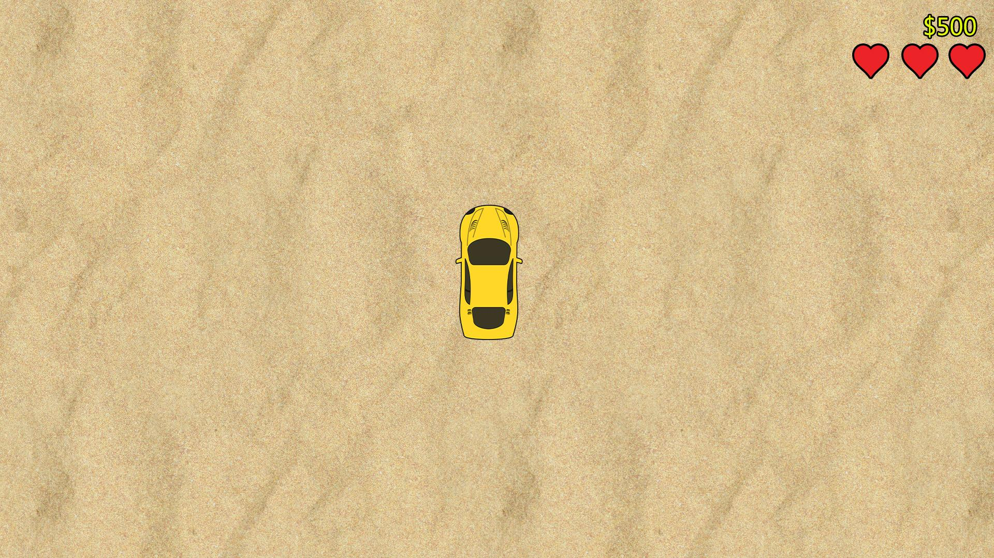

Basis interface

**Beschrijving**

Het spel kent meerdere levels, in dit geval wordt hieronder de winter getoond.

**Schets**

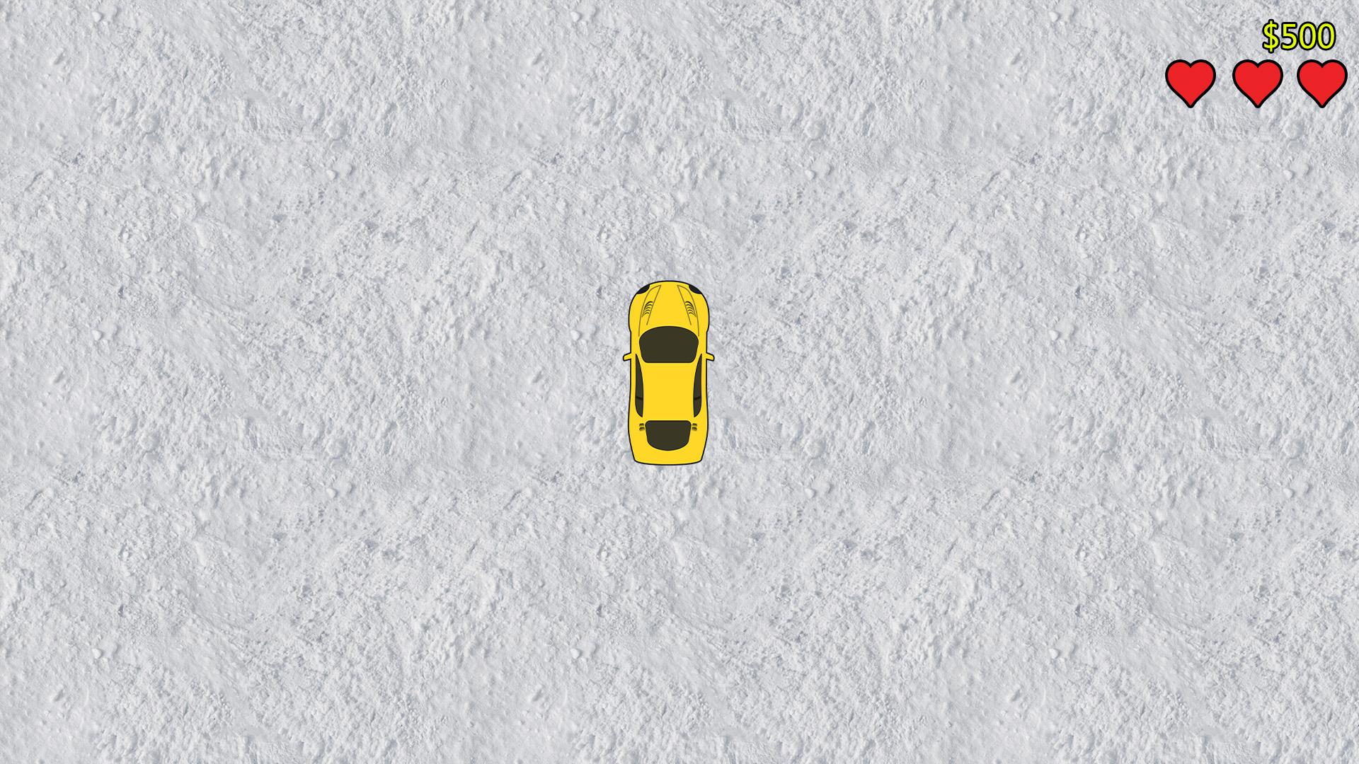

Basis Interface met een ander level ( winter )

### 

### 

**Beschrijving**

Het spel geeft aan waar de speler heen moet gaan als de speler de missie wil volgen. Dit is echter niet verplicht. Ook is er linksboven een wapen indicator toegevoegd. Deze geeft aan welk type wapen er op de auto zit, en hoeveel kogels er nog over zijn.

**Schets**

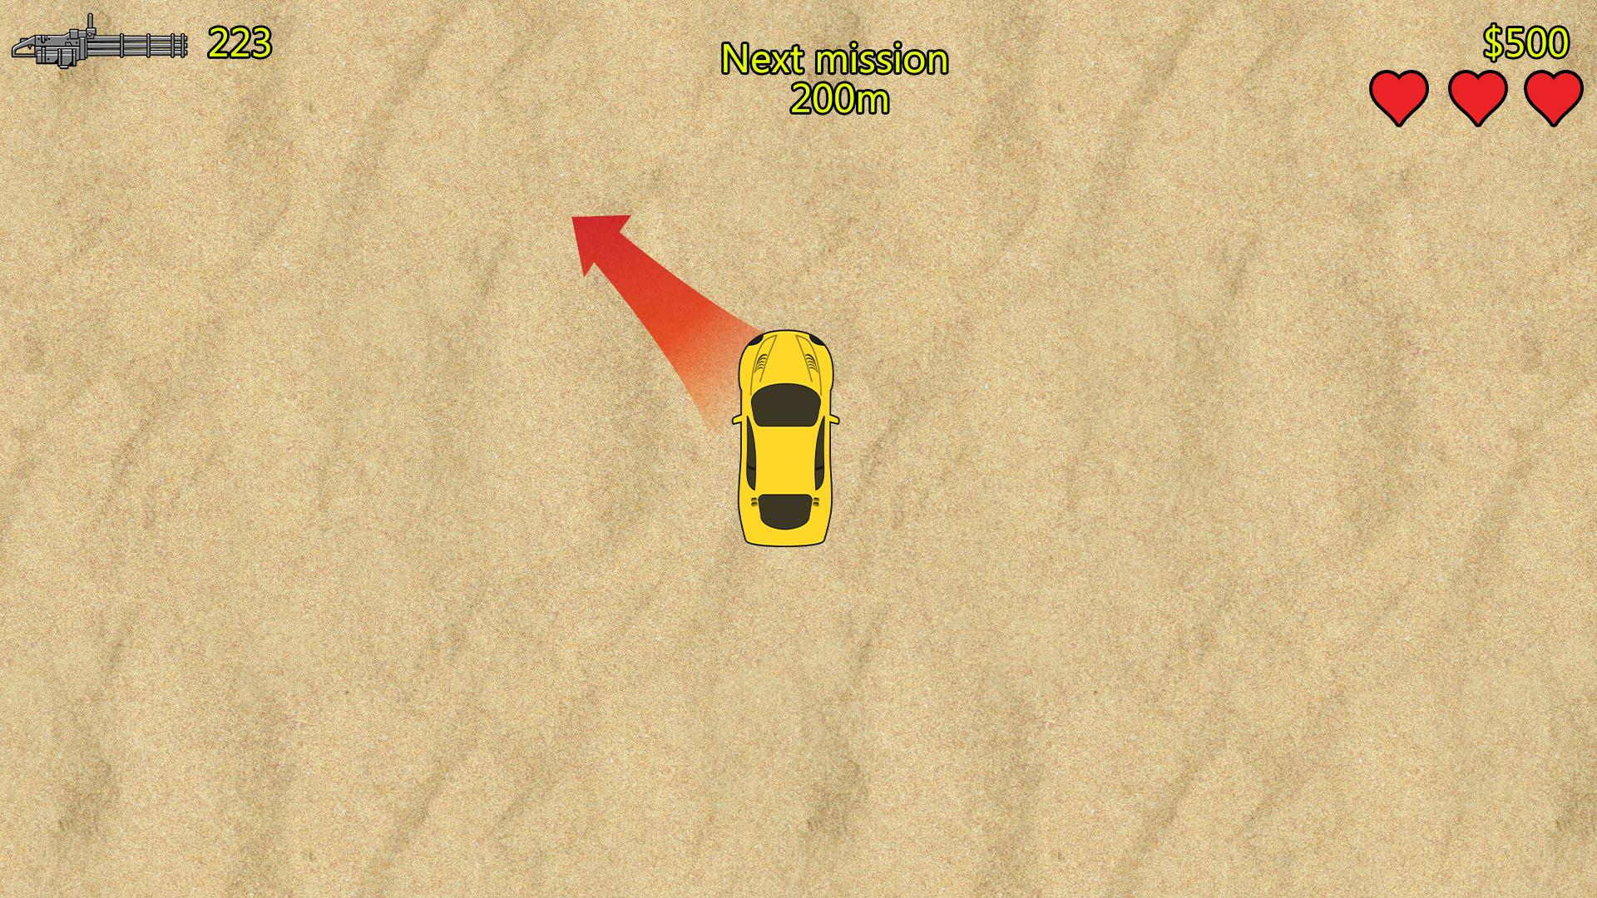

Next mission indicator

**Beschrijving**

De particle engine, in dit geval in de vorm van slip sporen die de banden achter laten na een drift.

**Schets**

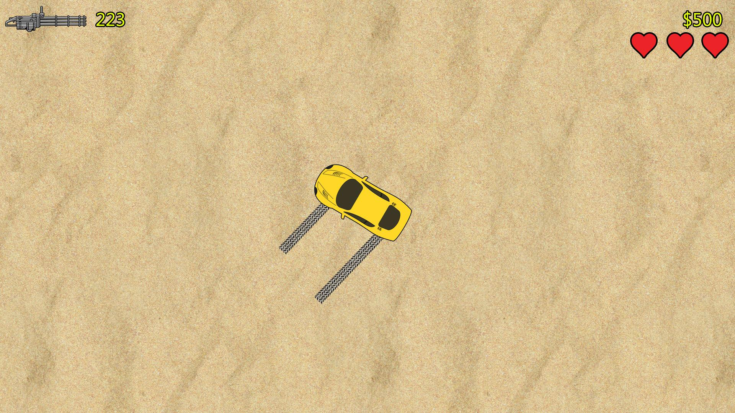

Particle engine

## 

## 

**Beschrijving**

Boss fight, compleet met eigen wapen en health indicator.

**Schets**

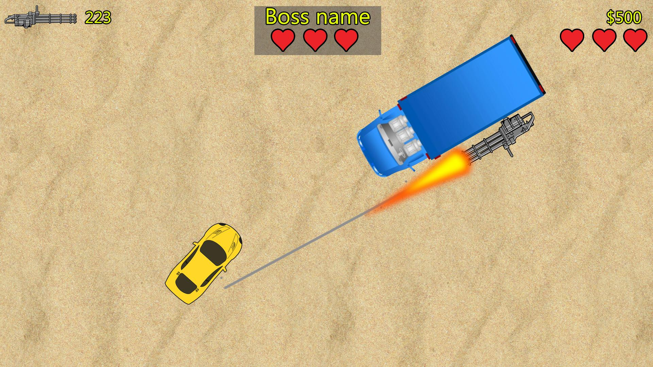

Boss Fight

**Beschrijving**

Het effect van low health is dat de speler minder zicht krijgt op wat er in het veld gebeurd.

**Schets**

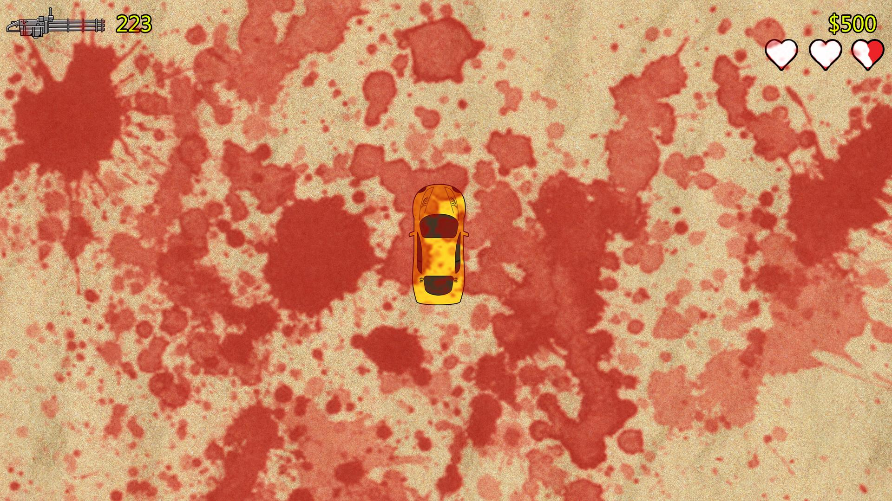

Het effect van low health

**Beschrijving**

De speler kan een mission starten bij de community. In de community staat een NPC die quests geeft. Er kan maximaal een quest open zijn. De speler heeft aan het begin ( first use ) nog geen quest open staan, de speler wordt gedwongen om zijn eerste quest af te nemen. Omdat Henk ( doelgroep ) niet graag bij het handje genomen wil worden wordt er een simpele aanwijzing gemaakt naar de NPC die de quests kan beginnen, meer niet.

**Schets**

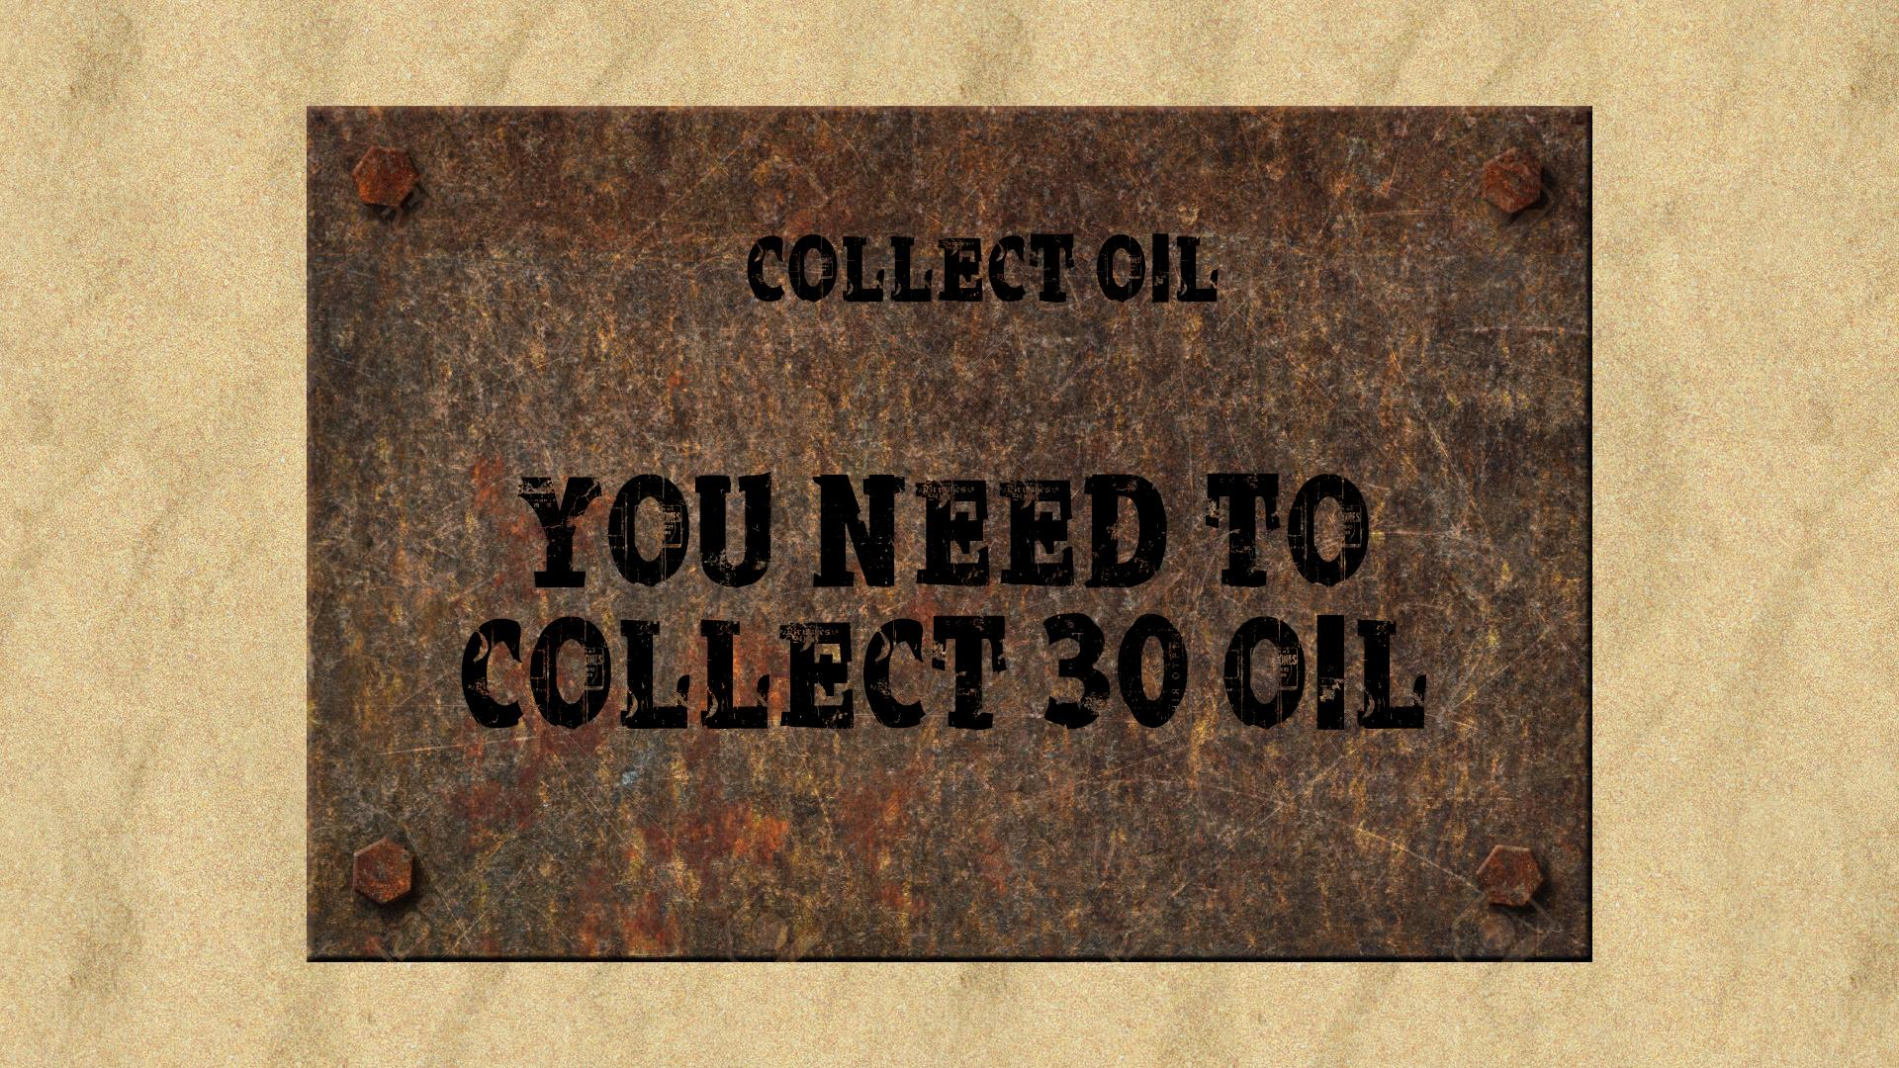

Het begin van een missie

**Beschrijving**

Opvulling van de map doormiddel van objecten, de gebruiker kan hier tegen botsen.

**Schets**

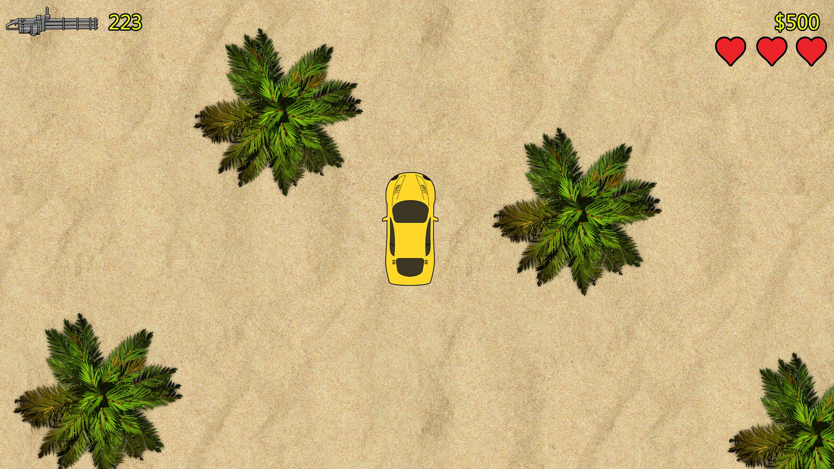

Opvulling van de map

**Beschrijving**

Als de speler zijn auto wil upgraden dan kan dit door gebruik te maken van de werkplaats in de community. Deze kan je openen door te klikken op de werkplaats in de community.

**Schets**

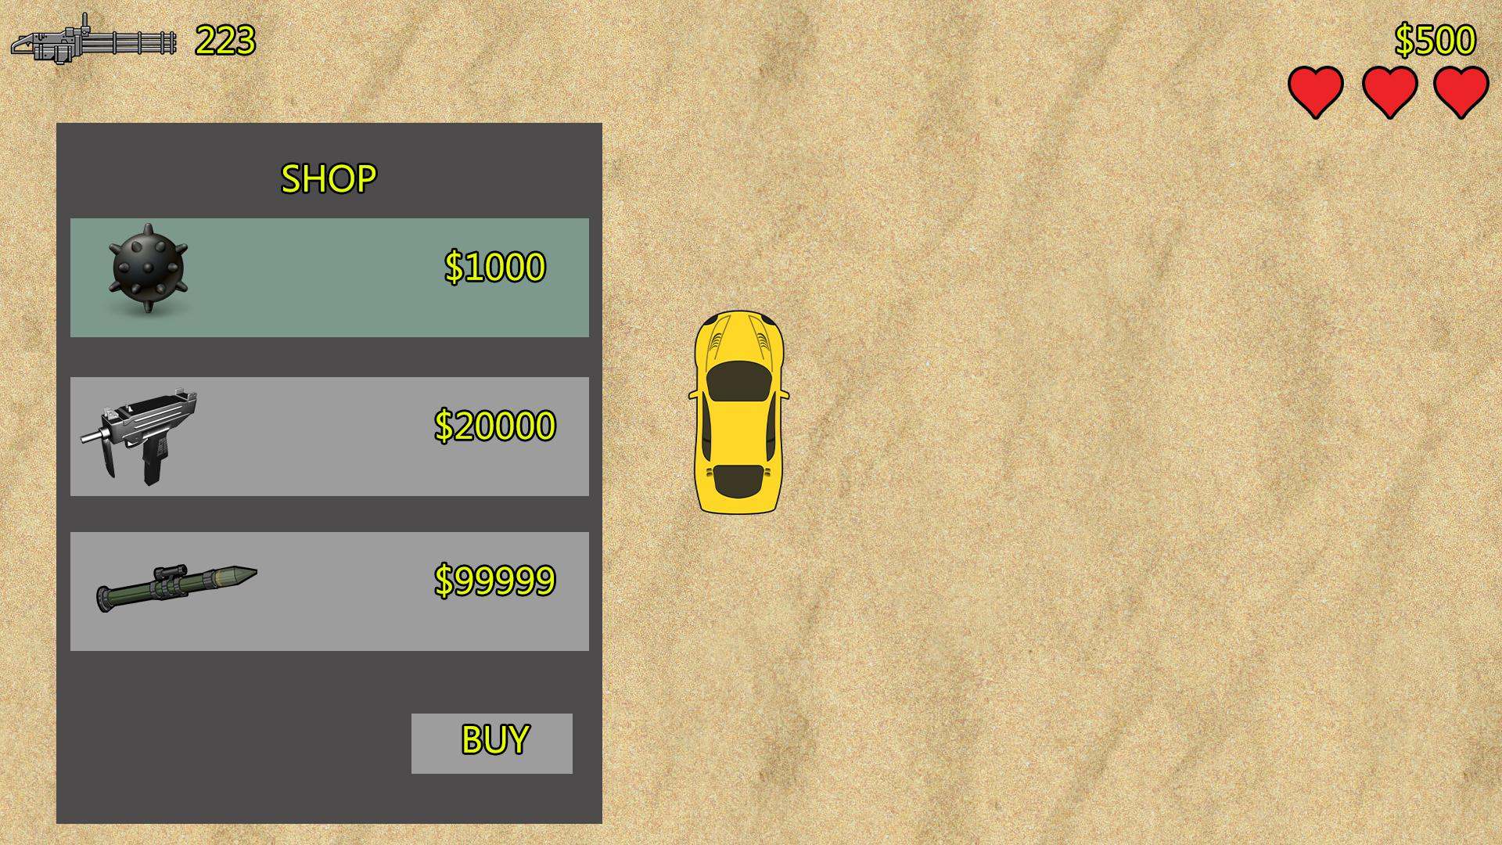

De shop

**Beschrijving**

Na een paar vijanden verslagen te hebben krijgt TerrorEdje terror. Als de balk vol is krijgt TerrorEdje tijdelijke krachten en zwakheden.

**Schets**

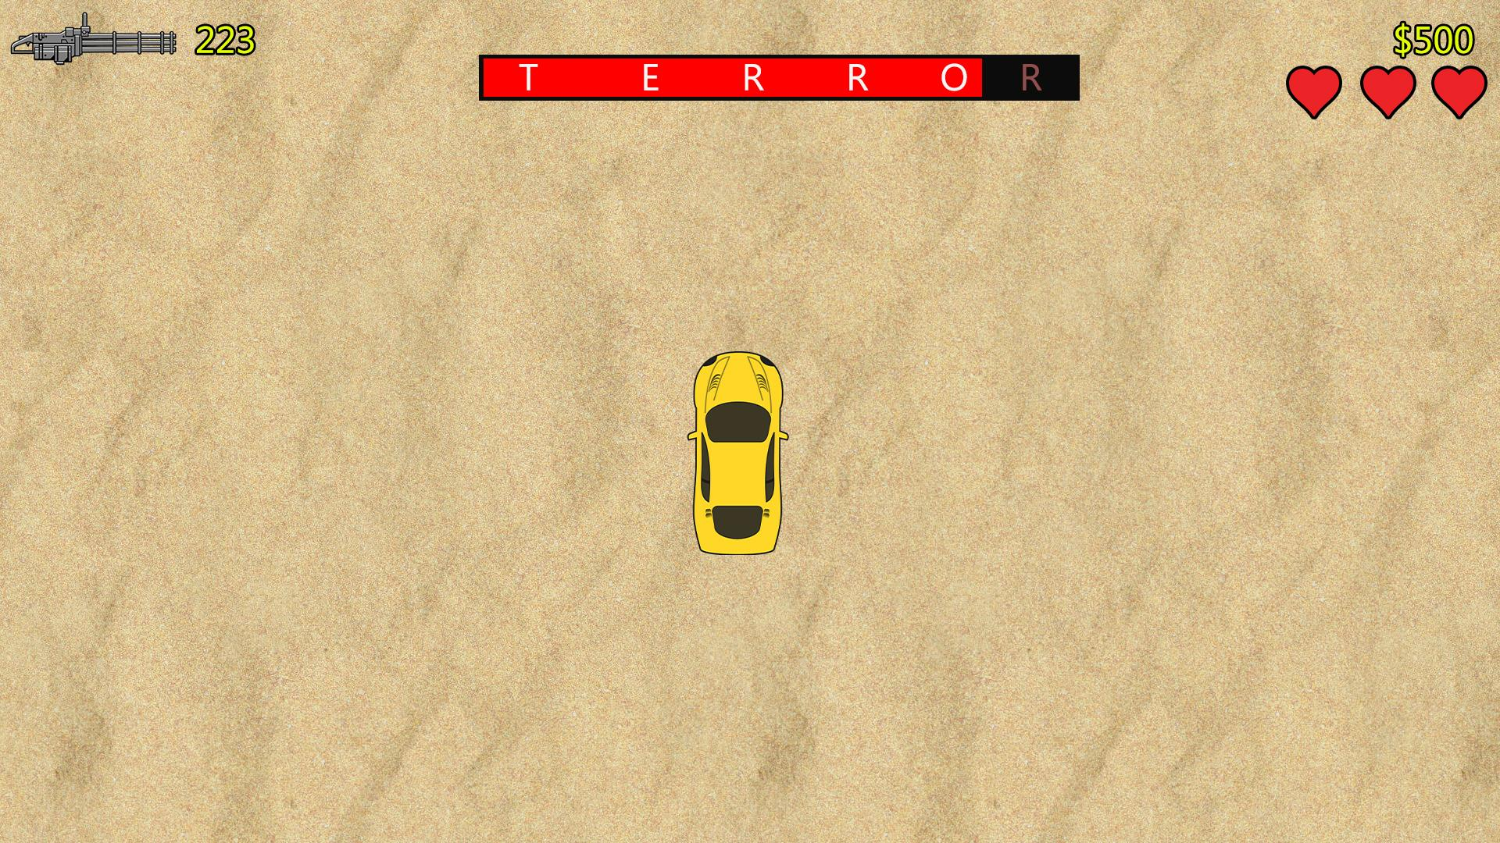

Terror

## 

## Vergelijkbare games

### Grand Theft auto 2

Bij Gta2 heb je een topview over een personage die rond loopt, deze kan ook in autos stappen en rondrijden. Bij dit spel kom je verschillende opdrachten tegen, als je deze goed uitgevoerd hebt krijg je geld en respect. Met dit geld kan je vervolgens nieuwe dingen kopen zoals wapens en voertuigen.

Grand Theft Auto 2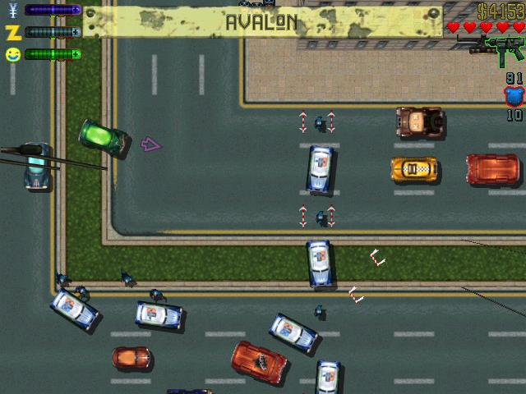

### Mad max

Bij dit spel ben je een persoon in een vergelijkbare situatie, de wereld is bija vergaan. De speler kan ook voertuigen besturen en rond rijden in een wereld. Hierbij heeft hij ook de beschikking over verschillende wapens om vijanden te kunnen vernietigen.

Mad Max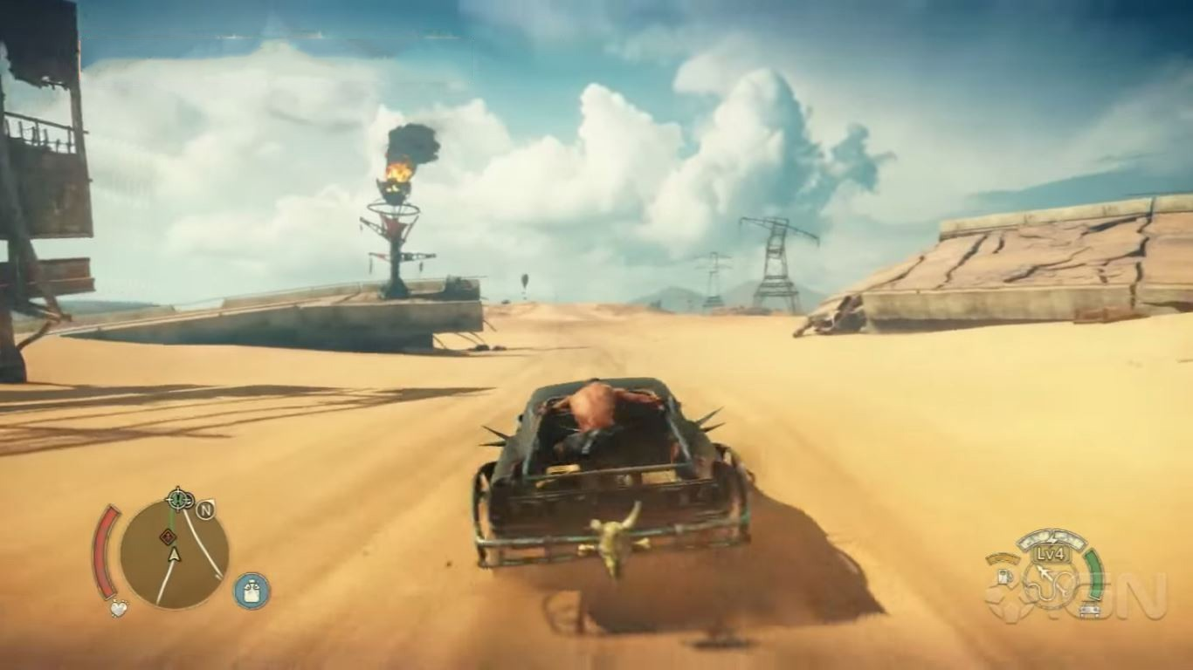

;;mn,b mmn,b .v

### Nuclear throne

Bij dit spel speel je ook in een random gegenereerde wereld, de gebruiker kan wapens oppakken. Je hebt ook een healthbar die steeds omlaag gaat op basis van de aanvallen van tegenstanders.

